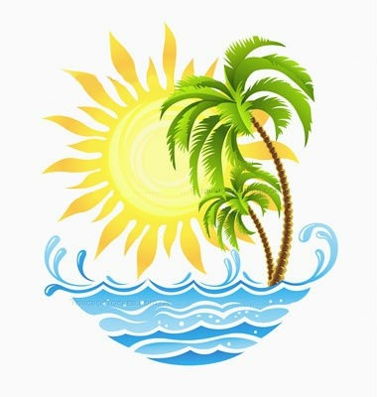
порт
«Игривый»

гавань
«Отгадай-ка»

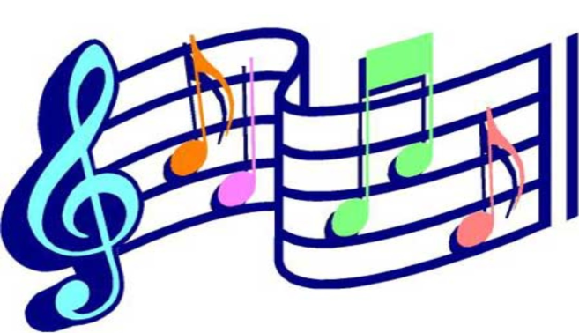
остров
«Музыкальный»

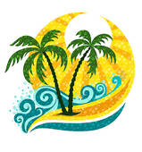
залив
«Логический»

мыс
«Героический»

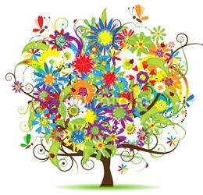
бухта
«Желаний»

